昆明理工大学2013年硕士研究生招生入学考试试题(A卷)

考试科目代码：503 考试科目名称 ：风景园林设计作图

考生答题须知
- 请按《准考证》和《招生简章》规定的作图纸进行答题，考生姓名和考生编号写在图纸底部的右下角，写在其它地方的按作弊卷处理，后果由考生自己负责。
- 请使用规定的作图用笔进行答题，没有特殊要求的全部用铅笔进行绘制。
- 不准使用涂改液等具有明显标记的涂改用品。
- 设计项目场地说明
对国内某城市滨水区中一幢商业写字楼（A座10层、B座7层）前的场地进行园林景观设计，详见设计场地总平面现状图（第2页），图中斜线填充部分为设计场地。某城市的年主导风向为西北风，该地块北侧为18米宽的市政道路；东侧为21米宽的滨河大道，滨河大道两侧为3米宽的人行道；地块南侧为新建住宅小区。建筑底层功能分别为A座电子商务办公接待区、商场（A座与B座之间）、B座旅行社商务办公接待区；整体建筑设计为现代主义风格，地下停车场出入口、底层商场出入口、A、B座写字楼建筑的出入口已在图中用黑色箭头标明。图中标示尺寸为米。
- 设计内容
请根据所给设计场地的环境位置和面积规模，完成设计方案。
- 根据总图中的机动车开口布置10个室外临时停车位（小型车辆）
- 根据底层商业建筑的功能需求设计商业建筑外部空间环境。
- A、B座写字楼前保证绿地功能的同时考虑楼内工作人员交流和休息的需要。
- 要求对地块进行场地分析、空间分析、场地景观各组成要素设计、主要景观小品设计、道路与铺地设计、种植设计等。
- 简要的文字说明（文字内容包括设计场地概述、总体设计构思、主题与布局特点、景观特色、主要采用的种植植物与形态说明等内容）。
- 技术经济指标：
1、场地总用地面积
2、园林景观设计总面积
包括种植总面积、铺装总面积、景观建筑面积、景观小品或者水景面积。
- 图纸要求
- 图纸规格： A2图幅 绘图纸
- 图纸表现：透视效果图（或鸟瞰图）允许使用彩色铅笔或其他色彩工具用笔混合表达，其他图纸不允许用圆珠笔表达。
（三）图纸名称
1、总平面图 1:500，含简要的设计说明（150字左右）、必要的技术经济指标。（60分）
2、种植设计总平面图1:500 （30分）
3、景观节点详细设计图 （30分）
（1）至少一个主要景观节点放大平面图（常用比例1：100——1:300）
（2）至少一个主要景观建筑或小品立面图、剖面图（常用比例1：100——1:300）
4、主要景观节点效果图（彩色透视或者鸟瞰图），不少于2个。（30分）

四、风景园林设计作图试卷满分为150分

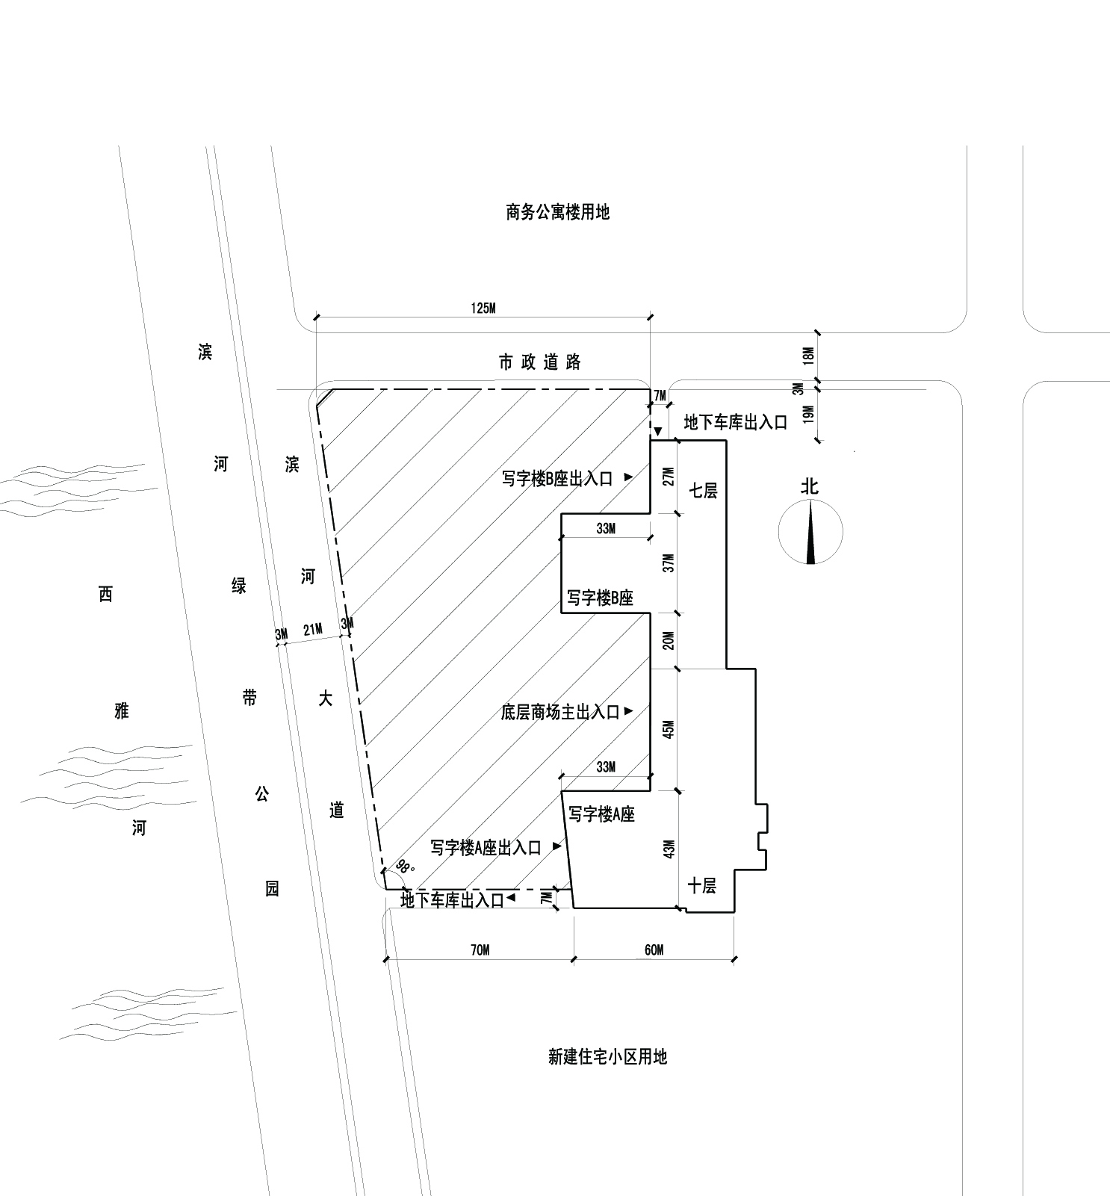

设计场地总平面现状图

